Visão
Por Simona Buetti e Alejandro Lleras
Universidade de Illinois em Urbana-Champaign
A visão é a modalidade sensorial que transforma a luz em uma experiência psicológica do mundo ao seu redor, com mínimo esforço corporal. Este módulo fornece uma visão geral das etapas mais significativas dessa transformação e das estratégias que seu cérebro usa para alcançar essa compreensão visual do ambiente.

objetivos de aprendizado
- Descreva como o olho transforma a informação luminosa em energia neural.
- Entenda que tipo de informação o cérebro está interessado em extrair do ambiente e por que ela é útil.
- Descreva como o sistema visual se adaptou para lidar com diferentes condições de iluminação.
- Entenda o valor de ter dois olhos.
- Entenda por que temos visão de cores.
- Compreender a interdependência entre a visão e outras funções cerebrais.

O que é Visão?
Pense no espetáculo de uma noite estrelada. Você olha para o céu e milhares de fótons de estrelas distantes colidem com sua retina, uma estrutura sensível à luz na parte de trás do globo ocular. Esses fótons têm milhões de anos e sobreviveram a uma viagem pelo universo, apenas para encontrar um de seus fotorreceptores. Azar: em um milésimo de segundo, esse pouquinho de energia luminosa se torna o combustível para uma reação fotoquímica conhecida como fotoativação. A energia da luz torna-se energia neural e desencadeia uma cascata de atividade neural que, alguns centésimos de segundo depois, fará com que você perceba aquela estrela distante. Você e o universo unidos por fótons. Esse é o incrível poder da visão. A luz traz o mundo até você. Sem se mover, você sabe o que está lá fora. Você pode reconhecer amigos que vêm ao seu encontro antes mesmo de ouvi-los chegando, frutas maduras de frutas verdes nas árvores sem ter que prová-las e antes de estender a mão para agarrá-las. Você também pode dizer com que rapidez uma bola está se movendo em sua direção (Será que ela vai acertar você? Você consegue acertar?).
Como tudo isso acontece? Primeiro, a luz entra no globo ocular através de um pequeno orifício conhecido como pupila e, graças às propriedades de refração de sua córnea e lente, esse sinal de luz é projetado nitidamente na retina (consulte Recursos externos para obter links para uma descrição mais detalhada do olho estrutura). Lá, a luz é transduzida em energia neural por cerca de 200 milhões de células fotorreceptoras.
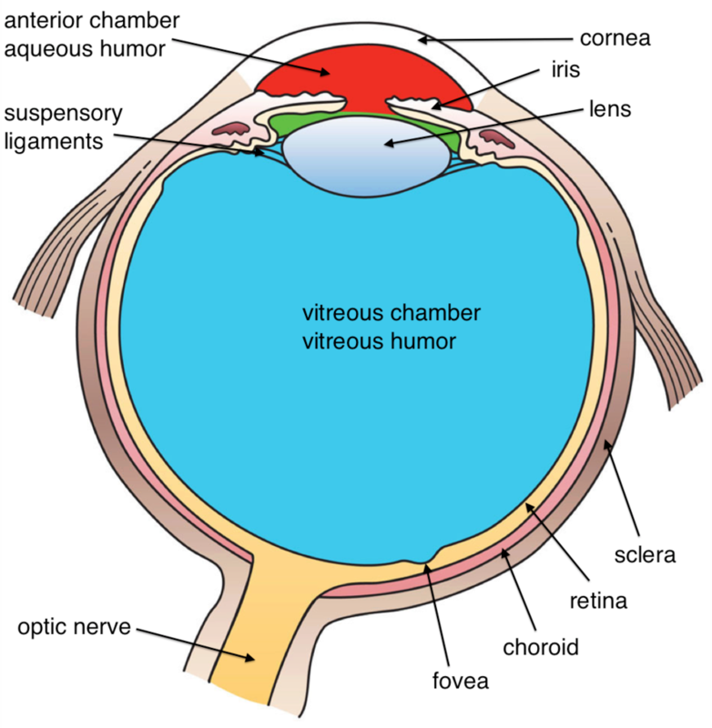Diagrama do olho humano [Imagem: Holly Fischer, https://goo.gl/cMOQdh, CC BY 3.0, https://goo.gl/EHHVdU]
É aqui que as informações transportadas pela luz sobre objetos e cores distantes começam a ser codificadas pelo nosso cérebro. Existem dois tipos diferentes de fotorreceptores: bastonetes e cones . O olho humano contém mais bastonetes do que cones. Os bastonetes nos dão sensibilidade sob condições de pouca luz e nos permitem enxergar à noite. Os cones nos permitem ver detalhes finos sob luz forte e nos dão a sensação de cor. Os cones estão bem compactados ao redor da fóvea (a região central da retina atrás da pupila) e mais esparsamente em outros lugares. Os bastonetes povoam a periferia (a região ao redor da fóvea) e estão quase ausentes da fóvea.
Mas a visão é muito mais complexa do que apenas capturar fótons. A informação codificada pelos fotorreceptores passa por um conjunto rápido e contínuo de análises cada vez mais complexas para que, eventualmente, você possa entender o que está lá fora. Na fóvea, a informação visual é codificada separadamente de pequenas porções do mundo (cada uma com cerca de metade da largura de um fio de cabelo humano visto no comprimento do braço) de modo que, eventualmente, o cérebro pode reconstruir em grande detalhe diferenças visuais finas de locais nos quais você está diretamente olhando. Este bom nível de codificação requer muita luz e é lento (neuralmente falando). Em contraste, na periferia, há uma estratégia de codificação diferente: o detalhe é sacrificado em troca da sensibilidade. As informações são somadas em seções maiores do mundo.

A importância do contraste
O que acontece depois? Bem, você pode pensar que o olho faria algo como registrar a quantidade de luz em cada local do mundo e, em seguida, enviar essa informação para as áreas de processamento visual do cérebro (surpreendentes 30% do córtex são influenciados por sinais visuais !). Mas, na verdade, não é isso que os olhos fazem. Assim que os fotorreceptores captam a luz, o sistema nervoso começa a analisar as diferençasna luz, e são essas diferenças que são transmitidas ao cérebro. Acontece que o cérebro se preocupa pouco com a quantidade total de luz proveniente de uma parte específica do mundo ou da cena como um todo. Em vez disso, ele quer saber: a luz que vem desse ponto difere da luz que vem do ponto próximo a ele? Coloque a mão na mesa à sua frente. O contorno da sua mão é realmente determinado pela diferença de luz - o contraste— entre a luz que vem da pele da sua mão e a luz que vem da mesa embaixo. Para encontrar o contorno da sua mão, basta encontrar as regiões na imagem onde a diferença de luz entre dois pontos adjacentes é máxima. Dois pontos em sua pele refletirão níveis semelhantes de luz de volta para você, assim como dois pontos na mesa. Por outro lado, dois pontos que caem em ambos os lados do contorno do limite entre sua mão e a mesa refletirão luz muito diferente.
O fato de o cérebro estar interessado em codificar o contraste do mundo revela algo profundamente importante sobre as forças que impulsionaram a evolução do nosso cérebro: codificar a quantidade absoluta de luz no mundo nos diz pouco sobre o que está lá fora. Mas se seu cérebro pode detectar o súbito aparecimento de uma diferença de luz em algum lugar à sua frente, então deve haver algo novo ali. Esse sinal de contraste é informação. Essa informação pode representar algo que você gosta (comida, um amigo) ou algo perigoso se aproximando (um tigre, um penhasco). O resto do seu sistema visual trabalhará duro para determinar o que é aquilo, mas tão rapidamente quanto 10ms após a luz entrar em seus olhos, as células ganglionares em suas retinas já codificaram todas as diferenças de luz do mundo à sua frente.
O contraste é tão importante que seus neurônios se esforçam não apenas para codificar as diferenças na luz, mas também para exagerar essas diferenças para você, para que você não as perca. Os neurônios conseguem isso por meio de um processo conhecido como inibição lateral. Quando um neurônio está disparando em resposta à luz, ele produz dois sinais: um sinal de saída para passar para o próximo nível de visão e um sinal lateral para inibir todos os neurônios próximos a ele. Isso faz sentido na suposição de que os neurônios próximos provavelmente respondem à mesma luz vinda de locais próximos, portanto, essa informação é um tanto redundante. A magnitude do sinal inibitório lateral que um neurônio produz é proporcional à entrada excitatória que o neurônio recebe: quanto mais um neurônio dispara, mais forte é a inibição que ele produz. A Figura 1 ilustra como a inibição lateral amplifica os sinais de contraste nas bordas das superfícies.
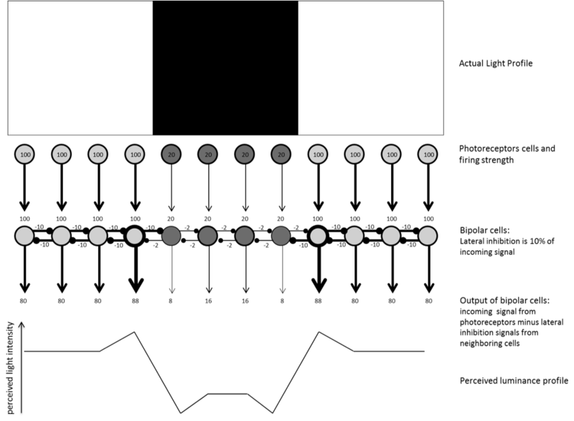Figura 1. Ilustração da Inibição Lateral em ação. A parte superior da figura mostra uma faixa preta sobre um fundo branco. A primeira linha de círculos ilustra os fotorreceptores respondendo de forma graduada: quanto mais luz os atinge, mais eles disparam. Os números dentro dos círculos representam o quanto essas células estão disparando, e a espessura das linhas também serve para ilustrar a força do disparo neural. Esses fotorreceptores ativam a próxima camada de neurônios na retina: as células bipolares. Essas células produzem sinais de inibição lateral, representados pelas linhas horizontais que terminam com um pequeno círculo. Os sinais de inibição são proporcionais (aqui, 10% para facilitar) à entrada excitatória que recebem. As células que recebem 100 unidades inibirão suas vizinhas em 10 unidades. As células que recebem 20 unidades inibirão suas vizinhas em 2 unidades. A saída de uma célula bipolar será determinada pela entrada que ela recebe menos todos os sinais de inibição lateral de suas vizinhas. Como resultado da inibição, observe como no lado brilhante das bordas, as taxas de disparo são as mais altas (88) em comparação com os neurônios próximos que apenas codificam a luz brilhante (80). Esses valores mais altos perto da borda ocorrem porque essas células recebem uma quantidade comparativamente pequena de inibição de seu vizinho do “lado escuro” (-2). Da mesma forma, no lado escuro da borda, as taxas de disparo são as mais baixas (8) de toda a região escura (16) porque essas células recebem uma quantidade comparativamente grande de inibição de seu vizinho do “lado brilhante” (-10). No geral, a imagem é codificada como uma faixa preta cercada por luz mais brilhante, mas agora, graças à inibição lateral, todas as bordas da imagem foram enfatizadas (aprimoradas),

Sensibilidade a Diferentes Condições de Luz
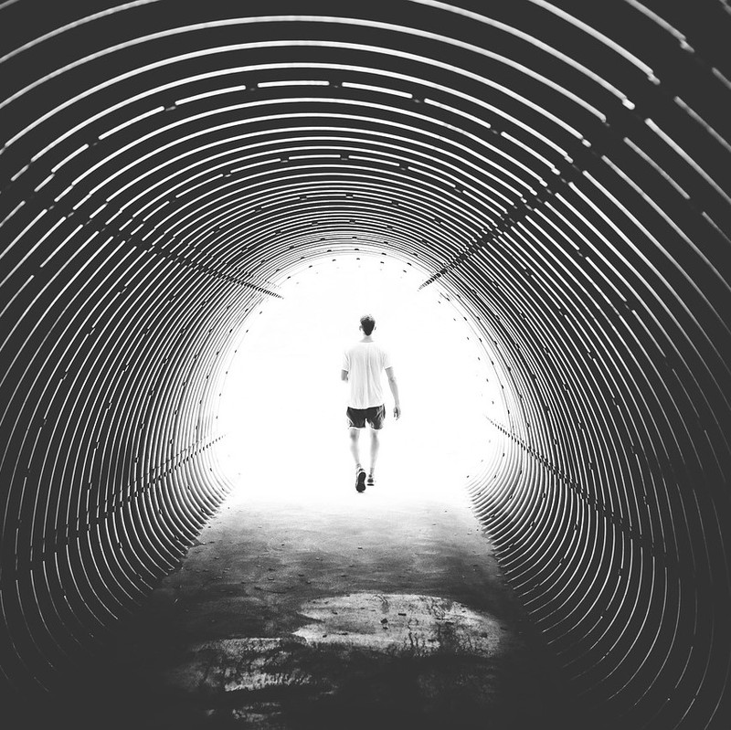Bastonetes e cones trabalham em conjunto para ajudá-lo a se ajustar ao se mover entre extremos de escuridão e luz. [Imagem: Pexels, domínio público CC0, https://goo.gl/m25gce]
Vamos pensar por um momento sobre a variedade de condições nas quais seu sistema visual deve operar dia após dia. Quando você caminha ao ar livre em um dia ensolarado, até bilhões de fótons entram em seus globos oculares a cada segundo. Em contraste, quando você acorda no meio da noite em um quarto escuro, pode haver apenas algumas centenas de fótons por segundo entrando em seus olhos. Para lidar com esses extremos, o sistema visual conta com as diferentes propriedades dos dois tipos de fotorreceptores. Os bastonetes são os principais responsáveis ​​pelo processamento da luz quando os fótons são escassos (apenas um único fóton pode fazer um bastonete disparar!), mas leva tempo para repor o pigmento visual que os bastonetes requerem para a fotoativação. Assim, sob condições de luz, os bastões são rapidamente branqueados ( Stuart & Brige, 1996) e não conseguem acompanhar a barragem constante de fótons que os atingem. É aí que os cones se tornam úteis. Os cones requerem mais fótons para disparar e, mais criticamente, seus fotopigmentos são reabastecidos muito mais rapidamente do que os fotopigmentos dos bastonetes, permitindo que eles continuem quando os fótons são abundantes.
O que acontece quando você muda abruptamente as condições de iluminação? Sob luz forte, suas hastes são branqueadas. Quando você se muda para um ambiente escuro, leva tempo (até 30 minutos) antes que eles se recuperem quimicamente ( Hurley, 2002 ). Assim que o fizerem, você começará a ver coisas ao seu redor que inicialmente não conseguia. Esse fenômeno é chamado de adaptação ao escuro . Quando você vai da escuridão para a luz brilhante (ao sair de um túnel em uma rodovia, por exemplo), suas hastes serão desbotadas e você ficará cego pela luz repentina por cerca de 1 segundo. No entanto, seus cones estão prontos para disparar! O disparo deles assumirá o controle e você começará a ver rapidamente neste nível mais alto de luz.
Um ajuste semelhante, porém mais sutil, ocorre quando a mudança na iluminação não é tão drástica. Pense em sua experiência de ler um livro à noite em sua cama em comparação com a leitura ao ar livre: o quarto pode parecer bem iluminado (o suficiente para que você possa ler), mas as lâmpadas em seu quarto não estão produzindo os bilhões de fótons que você encontro lá fora. Em ambos os casos, você sente que sua experiência é a de um ambiente bem iluminado. Você não sente uma experiência milhões de vezes mais brilhante que a outra. Isso ocorre porque a visão (tanto quanto a percepção) não é proporcional: ver o dobro de fótons não produz a sensação de ver uma luz duas vezes mais brilhante. O sistema visual sintoniza a experiência atual, favorecendo uma gama de valores de contraste que é mais informativo naquele ambiente (Gardner e outros, 2005 ). Este é o conceito de ganho de contraste : o sistema visual determina o contraste médio em uma cena e representa melhor os valores em torno desse contraste médio, ignorando diferenças de contraste menores. (Consulte a seção Recursos externos para ver uma demonstração.)

O Processo de Reconstrução
O que acontece quando a informação deixa seus olhos e entra no cérebro? Os neurônios se projetam primeiro no tálamo, em uma seção conhecida como núcleo geniculado lateral. A informação então se divide e se projeta para duas partes diferentes do cérebro. A maioria dos cálculos relativos aos movimentos reflexivos dos olhos são feitos em regiões subcorticais, a parte evolutivamente mais antiga do cérebro. Os movimentos oculares reflexivos permitem que você oriente rapidamente seus olhos para áreas de interesse e rastreie objetos enquanto eles se movem. As computações mais complexas, aquelas que eventualmente permitem que você tenha uma experiência visual do mundo, acontecem todas no córtex, a região evolutivamente mais nova do cérebro. A primeira parada no córtex é no córtex visual primário(também conhecido como V1). Aqui, o processo de “reconstrução” começa para valer: com base nas informações de contraste que chegam dos olhos, os neurônios começarão a computar informações sobre cores e linhas simples, detectando várias orientações e espessuras. Sinais de movimento em pequena escala também são computados ( Hubel & Wiesel, 1962 ).
À medida que as informações começam a fluir para outras áreas “superiores” do sistema, cálculos mais complexos são executados. Por exemplo, as arestas são atribuídas ao objeto ao qual pertencem, os planos de fundo são separados dos primeiros planos, as cores são atribuídas às superfícies e o movimento global dos objetos é calculado. Muitos desses cálculos ocorrem em áreas especializadas do cérebro. Por exemplo, uma área chamada MT processa informações de movimento global; a área de localização parahipocampal identifica locais e cenas; a área da face fusiforme é especializada na identificação de objetos para os quais são necessárias discriminações finas, como faces. Existe até uma região cerebral especializada no processamento de letras e palavras. Essas áreas de reconhecimento visual estão localizadas ao longo da via ventral do cérebro (também conhecida como via What). Outras regiões do cérebro ao longo da via dorsal (ou via Onde e Como ) irão computar informações sobre o movimento próprio e do objeto, permitindo que você interaja com objetos, navegue pelo ambiente e evite obstáculos ( Goodale e Milner, 1992 ).
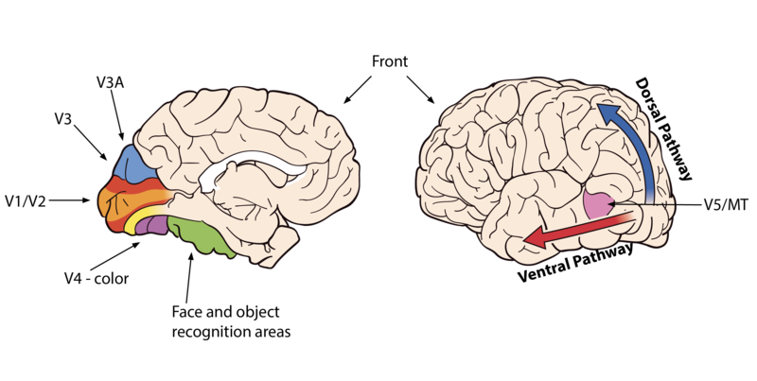Figura 2: Áreas do cérebro
Agora que você tem uma compreensão básica de como seu sistema visual funciona, você pode se perguntar: por que você tem dois olhos? Tudo o que discutimos até agora pode ser calculado com informações provenientes de um único olho. Então, por que dois? Observar o reino animal nos dá uma pista. Animais que tendem a ser presas têm olhos localizados em lados opostos do crânio. Isso permite que eles detectem predadores sempre que um aparece em qualquer lugar ao seu redor. Os humanos, como a maioria dos predadores, têm dois olhos apontando na mesma direção, codificando quase a mesma cena duas vezes. Essa redundância nos dá uma vantagem binocular: ter dois olhos não apenas oferece duas chances de captar um sinal à sua frente, mas a mínima diferença de perspectiva que você obtém de cada olho é usada pelo seu cérebro para reconstruir a sensação do espaço tridimensional. Você pode obter uma estimativa de quão distantes os objetos estão de você, seu tamanho e volume. Isso não é tarefa fácil: o sinal em cada olho é uma projeção bidimensional do mundo, como duas imagens separadas desenhadas em suas retinas. No entanto, seu cérebro fornece sem esforço uma sensação de profundidade ao combinar esses dois sinais. Este processo de reconstrução 3-D também depende muito de todo o conhecimento que você adquiriu através da experiência sobre informação espacial. Por exemplo, seu sistema visual aprende a interpretar como o volume, a distância e o tamanho dos objetos mudam conforme eles se aproximam ou se afastam de você.

A experiência da cor
Talvez um dos aspectos mais bonitos da visão seja a riqueza da experiência de cores que ela nos proporciona. Um dos desafios que temos como cientistas é entender por que a experiência da cor humana é o que é. Talvez você tenha ouvido falar que os cães têm apenas 2 tipos de fotorreceptores de cor, enquanto os humanos têm 3, as galinhas têm 4 e o camarão louva-a-deus tem 16. Por que há tanta variação entre as espécies? Os cientistas acreditam que cada espécie evoluiu com necessidades diferentes e usa a percepção de cores para sinalizar informações sobre alimentação, reprodução e saúde que são exclusivas de suas espécies. Por exemplo, os humanos têm uma sensibilidade específica que permite detectar pequenas mudanças no tom da pele. Você pode dizer quando alguém está envergonhado, excitado ou doente. Detectar esses sinais sutis é adaptativo em uma espécie social como a nossa.
Como as cores são codificadas no cérebro? As duas principais teorias de percepção de cores foram propostas em meados do século XIX, cerca de 100 anos antes de evidências fisiológicas corroborarem ambas ( Svaetichin, 1956 ). Teoria da tricromacia , proposta por Young ( 1802 ) e Helmholtz ( 1867), propôs que o olho tinha três tipos diferentes de células sensíveis à cor com base na observação de que qualquer cor pode ser reproduzida pela combinação de luzes de três lâmpadas de matiz diferente. Se você puder ajustar separadamente a intensidade de cada luz, em algum momento encontrará a combinação certa das três luzes para combinar com qualquer cor do mundo. Esse princípio é usado hoje em TVs, telas de computador e qualquer tela colorida. Se você observar um pixel com bastante atenção, descobrirá que ele é composto de uma luz azul, vermelha e verde, de intensidades variadas. Em relação à retina, os humanos têm três tipos de cones: cones S, cones M e cones L (também conhecidos como cones azul, verde e vermelho, respectivamente) que são sensíveis a três comprimentos de onda diferentes de luz.
Na mesma época, Hering fez uma descoberta intrigante: algumas cores são impossíveis de criar. Enquanto você pode fazer verdes amarelados, vermelhos azulados, azuis esverdeados e amarelos avermelhados combinando duas cores, você nunca pode fazer um verde avermelhado ou um amarelo azulado. Essa observação levou Hering ( 1892 ) a propor a teoria da cor do Processo Oponente : a cor é codificada por meio de três canais oponentes (vermelho-verde, azul-amarelo e preto-branco). Dentro de cada canal, uma comparação é constantemente computada entre os dois elementos do par. Em outras palavras, as cores são codificadas como diferenças entre dois matizes e não como simples combinações de matizes. Novamente, o que importa para o cérebro é o contraste. Quando um elemento é mais forte que o outro, a cor mais forte é percebida e a mais fraca é suprimida. Você pode experimentar esse fenômeno seguindo o link abaixo.
http://nobaproject.com/assets/modules/module-visio...
Quando ambas as cores de um par estão presentes em igual extensão, a percepção da cor é cancelada e percebemos um nível de cinza. É por isso que você não pode ver um verde avermelhado ou um amarelo azulado: eles se anulam. A propósito, se você está se perguntando de onde vem o sinal amarelo, descobri que ele é calculado pela média dos sinais dos cones M e L. Essas cores são exclusivamente cores humanas? Alguns pensam que sim: o contraste vermelho-verde, por exemplo, é ajustado para detectar mudanças no tom da pele humana, para que você possa saber quando alguém fica vermelho ou pálido. Então, da próxima vez que você sair para passear com seu cachorro, olhe para o pôr do sol e pergunte a si mesmo: que cor meu cachorro vê? Provavelmente nenhum dos tons de laranja que você faz!
Agora, você pode se perguntar: todos os humanos experimentam as cores da mesma maneira? As pessoas daltônicas, como você pode imaginar, não veem todas as cores que o resto de nós vê, e isso se deve ao fato de que elas não têm um (ou mais) cones em sua retina. Aliás, existem algumas mulheres que realmente têm quatro conjuntos diferentes de cones em seus olhos, e pesquisas recentes sugerem que sua experiência de cor pode ser (mas nem sempre é) mais rica do que a de pessoas com três cones. Uma questão um pouco diferente, porém, é se todas as pessoas com três cones têm as mesmas experiências internas de cores: o vermelho dentro de sua cabeça é o mesmo vermelho dentro da cabeça de sua mãe? Essa é uma pergunta quase impossível de responder que tem sido debatida por filósofos por milênios, no entanto, dados recentes sugerem que pode haver, de fato, diferenças culturais na maneira como percebemos as cores. Acontece que nem todas as culturas categorizam as cores da mesma maneira, por exemplo. E alguns grupos “veem” diferentes tonalidades do que nós, no mundo ocidental, chamaríamos de “mesma” cor, como cores categoricamente diferentes. A tribo Berinmo na Nova Guiné, por exemplo, parece experimentar tons de verde que denotam folhas vivas como pertencentes a uma categoria de cor totalmente diferente do tipo de tons de verde que denotam folhas mortas. Os russos também parecem experimentar tons claros e escuros de azul como diferentes categorias de cores, de uma forma que a maioria dos ocidentais não. Além disso, a pesquisa atual de imagens cerebrais sugere que os cérebros das pessoas mudam (aumentam o volume da substância branca) quando aprendem novas categorias de cores!

Integração com Outras Modalidades
A visão não é um sistema encapsulado. Ele interage e depende de outras modalidades sensoriais. Por exemplo, quando você move a cabeça em uma direção, seus olhos se movem reflexivamente na direção oposta para compensar, permitindo que você mantenha o olhar no objeto que está olhando. Esse reflexo é chamado de reflexo vestíbulo-ocular. É obtido pela integração de informações do sistema visual e vestibular (que conhece o movimento e a posição do corpo). Você pode experimentar essa compensação de forma bastante simples. Primeiro, enquanto você mantém a cabeça parada e o olhar fixo à frente, acene com o dedo à sua frente de um lado para o outro. Observe como a imagem do dedo aparece embaçada. Agora, mantenha o dedo firme e olhe para ele enquanto move a cabeça de um lado para o outro. Observe como seus olhos se movem reflexivamente para compensar o movimento de sua cabeça e como a imagem do dedo permanece nítida e estável. A visão também interage com seu sistema proprioceptivo, para ajudá-lo a descobrir onde estão todas as partes do seu corpo, e com seu sistema auditivo, para ajudá-lo a entender os sons que as pessoas fazem quando falam.http://noba.to/cezw4qyn ).
Finalmente, a visão também está frequentemente envolvida em um fenômeno de mistura de sensações conhecido como sinestesia . A sinestesia ocorre quando um sinal sensorial dá origem a duas ou mais sensações. O tipo mais comum é a sinestesia grafema-cor . Cerca de 1 em 200 indivíduos experimenta uma sensação de cor associada a letras, números ou palavras específicas: o número 1 pode sempre ser visto como vermelho, o número 2 como laranja etc. modalidades sensoriais, como sabor e cor ou música e cor: o sabor do frango pode evocar uma sensação de verde, por exemplo, e o timbre do violino de um roxo profundo.

Observações Finais
Estamos em um momento emocionante em nossa compreensão científica da visão. Apenas começamos a obter uma compreensão funcional do sistema visual. Não está suficientemente evoluído para recriarmos sistemas visuais artificiais (ou seja, ainda não podemos fazer robôs que “vejam” e entendam os sinais de luz como nós), mas estamos chegando lá. Recentemente, grandes avanços na ciência da visão permitiram aos pesquisadores melhorar significativamente as próteses de retina: circuitos fotossensíveis que podem ser implantados na parte de trás do globo ocular de pessoas cegas que se conectam a áreas visuais do cérebro e têm a capacidade de restaurar parcialmente um “visual experiência” a esses pacientes ( Nirenberg & Pandarinath, 2012). E usando imagens cerebrais magnéticas funcionais, agora podemos “decodificar” de sua atividade cerebral as imagens que você viu em seus sonhos enquanto dormia ( Horikawa, Tamaki, Miyawaki e Kamitani, 2013 )! No entanto, ainda há muito mais para entender. Considere o seguinte: se a visão é um processo de construção que leva tempo, tudo o que vemos agora não é mais o que está diante de nós. No entanto, os humanos podem fazer feitos incríveis sensíveis ao tempo, como acertar uma bola rápida de 90 mph em um jogo de beisebol. Parece então que uma função fundamental da visão não é apenas saber o que está acontecendo ao seu redor agora, mas realmente fazer uma inferência precisa sobre o que você está prestes a ver a seguir ( Enns & Lleras, 2008), para que você possa acompanhar o mundo. Compreender como essa função preditiva e orientada para o futuro é alcançada no cérebro é provavelmente o próximo grande desafio nesse fascinante campo de pesquisa.
Web: Biblioteca incrível com fenômenos visuais e ilusões de ótica, explicadas
http://michaelbach.de/ot/index.html
Web: Anatomia do olho
http://www.eyecareamerica.org/eyecare/anatomy/
Web: Demonstração de adaptação de ganho de contraste
http://www.michaelbach.de/ot/lum_contrast-adapt/
Teia: Demonstração de contornos ilusórios e inibição lateral. Bandas Mach
http://michaelbach.de/ot/lum-MachBands/index.html
Web: Demonstração de contraste ilusório e inibição lateral. A grade de Hermann
http://michaelbach.de/ot/lum_herGrid/
Web: Mais informações sobre quais caminhos e onde/como
http://www.scholarpedia.org/article/What_and_where_pathways

Questões de discussão
- Ao correr no escuro, é recomendável nunca olhar diretamente para o chão. Por que? Qual seria a melhor estratégia para evitar obstáculos?
- A maioria das células ganglionares do olho é especializada em detectar quedas na quantidade de luz proveniente de um determinado local. Ou seja, eles aumentam sua taxa de disparo quando detectam menos luz vinda de um local específico. Por que a ausência de luz pode ser mais importante do que a presença de luz? Por que seria evolutivamente vantajoso codificar esse tipo de informação?
- Existe um buraco em cada um de seus globos oculares chamado disco óptico. É aqui que as veias entram no globo ocular e onde os neurônios (os axônios das células ganglionares) saem do globo ocular. Por que você não vê dois buracos no mundo o tempo todo? Feche um olho agora. Por que você não vê um buraco no mundo agora? Para “experimentar” um ponto cego, siga as instruções neste site: http://michaelbach.de/ot/cog_blindSpot/index.html
- Imagine que você recebeu a tarefa de testar as habilidades de percepção de cores de uma espécie de macaco recém-descoberta no Pacífico Sul. Como você faria isso?
- Um aspecto importante das emoções é que as sentimos em nós mesmos da mesma forma que sentimos outras percepções como a visão. Você consegue pensar em um exemplo em que o conceito de ganho de contraste possa ser usado para entender as respostas das pessoas a eventos emocionais?

